PARIS INSOLITE

LA RUE LA PLUS RENVERSANTE DE PARIS
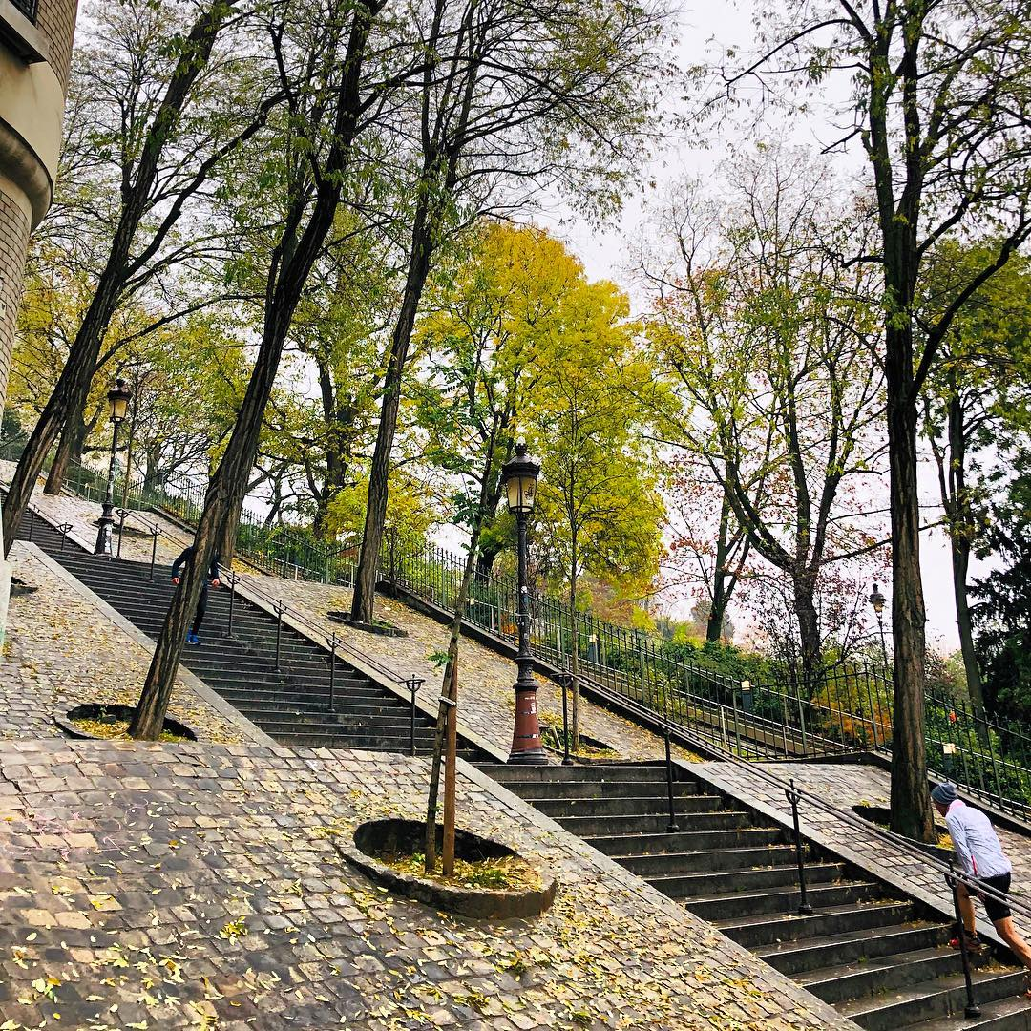

Quiconque a déjà arpenté cette rue sait qu’il est impossible de l’oublier… De toute façon, nos jambes seront là pour nous le rappeler : avec ses 222 marches, on parcourt l’équivalent d’une douzaine d’étages en la traversant ! Mais ce sont justement ces fameux escaliers qui font de la rue Foyatier l’une des plus atypiques et reconnaissables de la capitale.

Une rue qui grimpe, qui grimpe !

Reliant la place Suzanne Valadon au Sacré-Cœur, cette voie uniquement composée d’escaliers nous offre tout ce que Paris possède de plus pittoresque : des réverbères et des arbres de grande hauteur, des pavés sur toute sa longueur, quelques œuvres de street-art disséminées ça ou là, et une vue imprenable sur le square Louise Michel situé juste à côté. Un point de vue parfait pour quelques photos tout à fait idéalistes de la capitale !
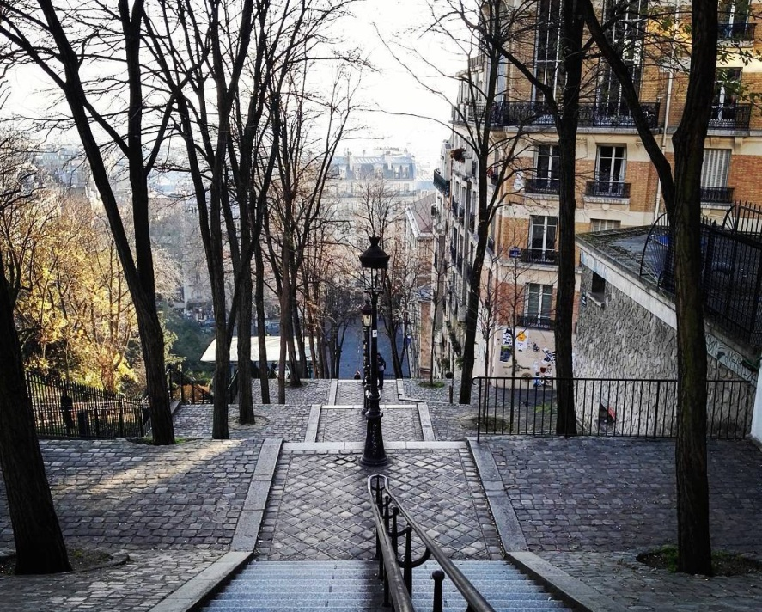
Et pour une balade encore plus intéressante, on fera un petit détour par la rue Chappe, perpendiculaire à la rue Foyatier et toute aussi bucolique, avant de s’arrêter au niveau de la rue Saint-Éleuthère pour y découvrir les Arènes de Montmartre.
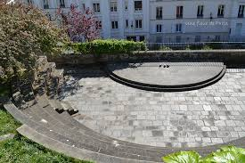
Pour la petite anecdote, cette rue qui porte le nom du sculpteur Denis Foyatier est l’une des seules de la capitale à n’avoir aucun habitant. En effet, il n’existe qu’une seule adresse officielle le long de cette rue, le numéro 1… Et c’est une école qui s’y trouve !

Trouvez les synonymes, ils sont tous dans le texte.

Parcourir
Monter
Joindre
Chemin
Lampadaire
Répandues
Place
Promenade
Déviation
Idyllique

Répondez aux questions

- Pourquoi est-il difficile d'oublier la rue Foyatier ?
................................................................................................................................................................
- Où se trouve cette rue ?
................................................................................................................................................................
- Quelles choses désuètes offre cette rue ?
................................................................................................................................................................
- Qu'est-ce qu'on peut découvrir si on fait un détour par la rue Chappe ?
................................................................................................................................................................
- À quoi servent les Arènes de Montmartre ?
................................................................................................................................................................
- Combien d'habitants y a-t-il dans cette rue ?
................................................................................................................................................................
- Quelle est la seule adresse officielle ?
................................................................................................................................................................
- Connaissez-vous cet endroit ?
................................................................................................................................................................
- Pensez-vous qu'il vaut la peine de connaître cette rue ? Pourquoi ? Pourquoi pas ?
...............................................................................................................................................................
- Décrivez une rue différente que vous connaissez. Dites comment elle s'appelle, où elle se trouve, pourquoi elle est intéressante.
................................................................................................................................................................................................................................................................................................................................

Comparez les deux rues de Paris
Rue Mouffetard Champs-Élysées
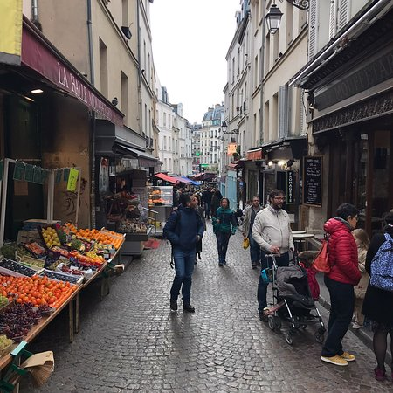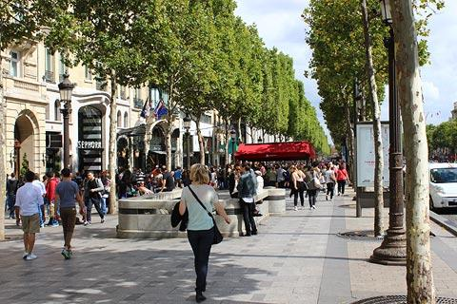
Réponses pour les professeurs

Trouvez les synonymes, ils sont tous dans le texte.

Parcourir | Arpenter
Monter | Grimper
Joindre | Relier
Chemin | Voie
Lampadaire | Réverbère
Répandues | disséminées
Place | Square
Promenade | Balade
Déviation | Détour
Idyllique | Bucolique

